**智能巡检传感器数据存储与展示优化方案**

提出人：任慈

**目前问题：**

传感器上传数据量太频繁，数据库占用了服务器大量CPU和IO，产生大量数据，目前传感器配置的是10秒上传一次数据，每次上传会保存5条数据，还涉及查询和更新，一个传感器每天产生数据43200条，现场有有763条传感器，每天产生32,961,600条数据，一个月产生数据988,848,000条数据，虽然传感器数据目前已经按月分表，但是一个月的数据量势必会对系统性能产生严重影响  
为了避免服务器宕机，已临时把数据存储改为个传感器每隔10分钟存储一次数据，但是10分钟一次的传感器数据满足不了业务需求，需要尽快优化。

**优化方案：**

1. 建议将上传时间改成间隔1分钟传一次，减少服务器压力。
2. 当前传感器上传一条数据，后台解析后会保存5条数据，x轴震动、y轴震动、z轴震动、声音、温度分别存储一条数据，可以将数据存储为一条数据，x轴震动、y轴震动、z轴震动、声音、温度按列进行存储，如果有新增其它类型的传感器数据需要表结构。
3. 存储数据分为三个表进行存储，分钟为单位的存一张表，小时为单位的存一张表，天为单位的存一张表。

按上限1000个传感器计算：

以分钟为单位的表按天进行分表存储，每天约产生数据1,440,000条，一个月产生数据43,200,000条，此数据需要定期清理，保存时间需要业务确定；

以小时为单位的表按月进行分表存储，数据值是一个小时的平均值，每月约产生数据720,000条；

以天为单位的不分表存储，数据值是一天的平均值，10年约产生数据3,650,000条。

1. 同时页面需要做一下调整
2. 运行展示页面

目前页面展示：

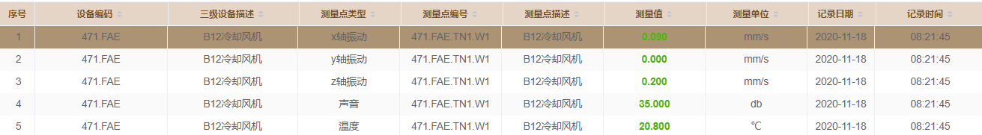

修改后页面展示：



如果还有其它的传感器数据类型，需要往列里面再增加。

1. 数据运行统计趋势图修改

设备编码修改为单选，查询时间只能选到天

查询时间在1天以内的，查询按分钟为单位的传感器数据表

查询时间大于1天小于30天的，查询按小时为单位的传感器数据表

查询时间大于30天的，查询按天为单位的传感器数据表

